Частное общеобразовательное учреждение

средняя общеобразовательная школа «Альтернатива»

Проектно-исследовательская работа

на тему:

«Читательское древо школы Альтернатива»

Выполнил: Эйснер В.В.

Учащийся 11 «А» класса

Руководитель: Коняшкина О.А.

Краснодар,

2020 г.

**Содержание**

Введение……………………… …………………….стр. 3

1.Читательское древо……………………………......стр. 3

1.1. Составление словаря….......................................стр. 3-4

1.2. Читательские предпочтения школьников........стр. 4

1.3. Преемственность…………………………….....стр. 5-6

1.4. Анкетирование………………………………... стр. 7-12

Заключение………………………………………… стр. 12

Список литературы…………………………………стр. 12

**Введение**

Сегодня выбор литературы огромен, но школьники мало читают. Отсюда скудный словарный запас, примитивный уровень общения. Я не ставлю задачу изучить причины такого явления в нашей жизни. Цель моего проекта - помочь сформировать собственный круг чтения, помочь сориентироваться в книжном пространстве, вместе с педагогами школы, школьниками и их родителями.

Задачи:

- провести анкетирование с учителями, родителями и школьниками ЧОУ СОШ «Альтернатива» их читательских предпочтений;

- выявить преемственность в чтении школьников, педагогов, родителей;

- создать рекомендательные списки для трех возрастных категорий школьников.

В ходе реализации проекта я использовал стратегию смыслового чтения – «Алфавит за круглым столом».

Методы: наблюдения, сравнения, измерение, синтеза, индукции, дедукции, прогнозирования, обобщения. А именно:

- анкетирование школьников трех возрастных групп, родителей и учителей;

- опросы,

- анализ читательских формуляров;

- сбор отзывов читателей.

Я хочу, чтобы в нашей школе стало больше читателей, думаю, что мой проект поможет заинтересовать чтением учеников, родителей и учителей.

**Читательское древо школы «Альтернатива»**

* 1. **Составление словаря**

На одном из занятий по внеурочной деятельности «Читаем и обсуждаем» я познакомился с книгой «Читатель. Чтение. Книга: словарь-справочник для самостоятельной работы в «книжном» пространстве», авторы-составители Е.С. Романичева, Г.В. Пранцова.

Эта книга помогла мне составить свой словник, используя стратегию смыслового чтения – «Алфавит за круглым столом», куда я включил основные понятия, которые вошли в работу. В первую очередь меня привлек уникальный дизайн этой книги: яркие цвета, множество иллюстраций, крупный шрифт. Обложки книг, о которых идет речь, в словаре оформлены как сноски и закладки на полях. Эта книга помогает взглянуть на слова с другой стороны, лучше понять их суть. Словарь-справочник можно назвать современным: в нем можно найти толкование новых, входящих в речевой обиход, понятий. Словарь, помимо толкований терминов содержит советы и упражнения по развитию чтения и поиску информации. Это вызывает интерес к книгам или новым терминам. Составленный мной словник, помог разобраться, какие понятия важны для моего проекта.

**1.2. Читательские предпочтения школьников**

Я задумался, а какой он современный читатель?

Я провел опрос среди школьников, выяснил, какие темы им наиболее интересны и почему. Собранный материал систематизировал и представил на школьном сайте в разделе «Школьная библиотека» и на информационных плакатах в библиотеке с целью привлечь к своему проекту заинтересованных читателей.

Школьникам было предложено:

- выступить в роли наставников чтения;

- составить собственную подборку книг;

- объяснить, чем привлекательна та или иная книга;

- дать рекомендации по чтению другим участникам;

- получить советы от читателей.

Опрос проводился в два этапа:

1. Определение тем, интересных нашим школьникам. Выявление жанров, которым они отдают предпочтение.
2. Изучение материалов опроса и составление рекомендательных списков для трех категорий читателей:

- учащихся начальной (1-4 класс);

- средней (5-8класс);

- старшей (9-11класс) школы.

На первом этапе я выяснил следующее, читатели предпочитают:

- повести и романы о детстве;

- смешные рассказы, повести;

- книги о новых мирах, фантастика, фентези;

- сверхестественное, мистика и суеверие в произведениях;

- антиутопия, детектив, приключенческий роман, триллер.

Все, кто заинтересовался проектом, предложили списки своих книг. В отзывах участники смогли объяснить, чем привлекательна предложенная ими книга, и что интересного в этой книге будет другим читателям.

**1.3. Преемственность**

Какие книги выбрать для чтения? Многим школьникам трудно понять, что читать.

Меня заинтересовал вопрос, читают ли наши ребята, те книги, которые читали родители и педагоги, будучи школьниками, поэтому подключил родителей и педагогов к анкетированию. Мне показалось важным, что читали и читают педагоги и родители нашей школы, поскольку чтение этих же книг нашими школьниками, способствует доверительному отношению между поколениями, взаимопониманию, погружает в единую читательскую среду.

В анкетировании приняли участие 57 учащихся, 50 родителей и 17 педагогов ЧОУ СОШ «Альтернатива».

Школьникам было предложено ответить на вопросы анкеты:

1.Ты читаешь потому, что:

- надо читать

- интересно читать

2.Какое изречение тебе ближе:

- хорошая книга – просто праздник

- книга помогает жить

- книга – бесполезная вещь

3.Чтение для Вас это?

- повышение культурного и интеллектуального уровня

- выполнение какого-либо задания

- удовольствие

- разновидность отдыха

- пустое времяпровождение

4. ​ Делитесь ли вы впечатлениями о прочитанных книгах с членами вашей семьи?

Для того чтобы узнать мнение родителей о важности чтения книг, им были предложены следующие вопросы анкеты:

1.Книга, которая в настоящее время доставила удовольствие.

2.Книга, которая повлияла на ваше мировоззрение в юности (возможно, вызвала сильные эмоциональные переживания, повлияла на дальнейший выбор в обучении и профессии), а может, просто интересна.

3.Составьте отзыв, аннотацию или рекомендацию этой книги (книг) или напишите автора и название в виде списка.

4.Что, на Ваш взгляд, может повлиять на повышение интереса детей к чтению? (пронумеруйте в порядке значимости, начиная с 1,2,3,4,5,6,7)

- содержание школьной программы

- домашняя библиотека

- читающие друзья

- фонды библиотек

- читающая семья

- информация о книгах в сети интернет

- информация о библиотеках в сети Интернет

5.Какова, на Ваш взгляд, роль школы в формировании интереса к чтению детьми книг?

Анкета для педагогов школы «Альтернатива» содержала следующие вопросы:

1. Есть ли у Вас домашняя библиотека?
2. Какие книги в нее входят?

а) В нее входит только художественная литература.

б) В нее входит литература узкого назначения (для учебы, для работы, не формальные интересы, хобби).

в) Периодические издания (журналы, газеты, альманахи)

г) Ваш вариант ответа.

1. Самые яркие впечатления от детской книжки, чем понравилась, чем запомнилась (указать: автора, название, иллюстратора). Свой ответ аргументируйте.
2. Книга, которая повлияла на ваше мировоззрение в юности (вызвала сильные эмоциональные переживания, повлияла на дальнейший выбор в обучении

и профессии, или принятии судьбоносного решения, иное).

1. Книга, которая в настоящее время доставила удовольствие.

**1. 4. Анкетирование**

Что для школьников чтение? В каждой возрастной группе оказались свои предпочтения, так для младших школьников чтение - это удовольствие.

**Удовольствие**

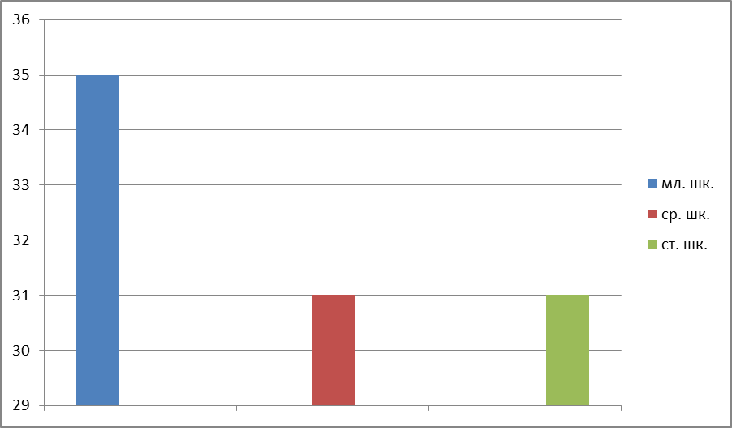

На этой диаграмме видно, что младшие школьники получают больше удовольствия от чтения книг, чем остальные ребята

**Выполнять какое-либо задание**

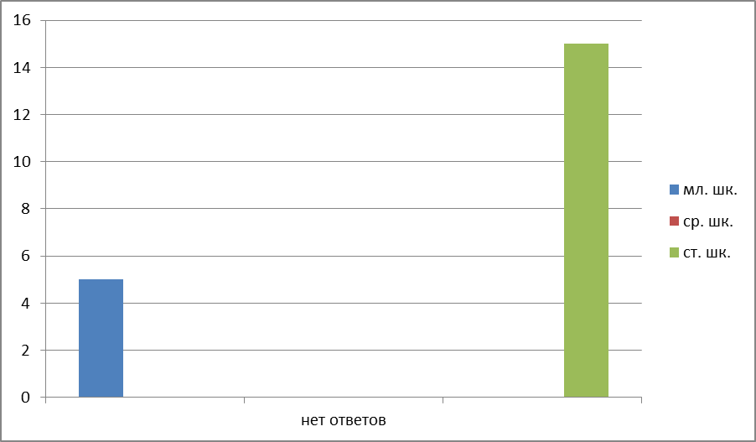

Чаще используют книги для выполнения какого-либо задания старшеклассники, а учащиеся средней школы не считают, что для выполнения какого-либо задания книги им необходимы

**Повышение культурного и интеллектуального уровня**

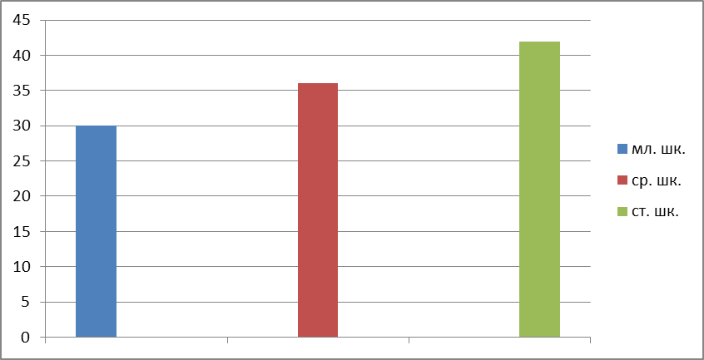

На этой диаграмме видно, что повышение культурного и интеллектуального уровня важно практически для всех учащихся нашей школы, но старшие школьники заинтересованы больше

**Разновидность отдыха**

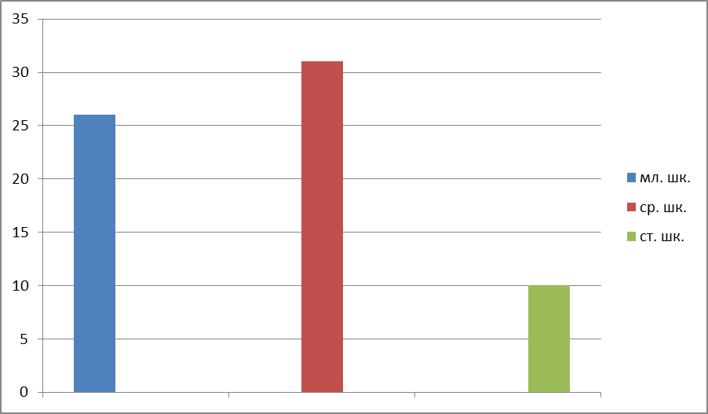

Чтение как разновидность отдыха предпочитают ученики 5-7 классов

Анализ анкет учащихся 9-11 классов показал, что их любимыми книгами детства, как и у старшего поколения учителей и родителей были: сказки А. Пушкина, рассказы Виктора Драгунского, книги: А. Грина «Алые паруса», Л. Кэрролла «Алиса в стране чудес», Д. Дефо «Робинзон Крузо», М. Твена «Приключения Тома Сойера», С Экзюпери «Маленький принц». Приятно отметить, что ответ на вопрос, делятся ли они впечатлениями о прочитанных книгах со своими родными, разделил опрошенных почти пополам. Однако тех, кто обсуждает прочитанные произведения больше. Я надеюсь, что в этих семьях интерес к чтению выше, а значит, ребята больше читают.

Группа учащихся 9-11 классов, они, в  основном читают, ту литературу, которую изучают по программе в школе. Они предпочитают классическую литературу, фантастику, детективы. Выбирают литературу в основном для развлечения, для погружения в фантастический мир и  для саморазвития. Любимыми писателями  были названы А.С.Пушкин, М.А.Булгаков.

На вопрос, почему ты читаешь, ответили:

- надо читать 28 % респондентов,

- интересно – 72 %. Следовательно, большинство старшеклассников читают потому, что им интересно.

Я предлагаю список литературы читательских предпочтений старшеклассников:

Акунин Борис «Азазель»,

Булгаков М. А. «Мастер и Маргарита».

Булгаков М.А. «Собачье сердце»

Дюма А. «Граф Монтекристо».

Зощенко М. «Сила разума» или «Повесть о разуме».

Каверин В. «Два капитана»

Куприн А. И. «Гранатовый браслет», «Олеся».

Лондон Дж. «Мартин Иден».

Орлов Вл. «Альтист Данилов».

Пауло Коэльо «Алхимик».

Приставкин Анатолий «Ночевала тучка золотая».

Пушкин А. С. «Евгений Онегин».

Пушкин А. С. «Капитанская дочка»

Ремарк Э. М. «Три товарища» и «Жизнь взаймы».

Толстой Л.Н. «Война и мир».

Фадеев А. «Молодая гвардия»

Из списка видно, что кроме классической, программной литературы ребята читают Акунина, Пуало Коэлью, А. Дюма, Э.М. Ремарка.

Работая с анкетами учащихся, я обратил внимание, что из предложенных им на выбор изречений, самое популярное - «Книга помогает жить». Я думаю, ребята считают, что книги будут полезны им в жизни.

Анализ анкет учащихся 5-8классов показал, что для большинства чтение не является ежедневным занятием, а выбор произведения носит случайный характер. Они, как и старшеклассники предпочитают приключения, фантастику и детективы. Однако, есть книги, которые пользуются популярностью среди наших школьников: Е. Ракитина «Похититель домофонов», Д. Ролинг «Гарри Потер», Д. Глуховский «Метро 2030», Ф. Шойнеманн «Приключения кота-детектива», [М. Хейг](https://dom-knig.com/author/23451)  «Сбежавший тролль», Л. Кэрролл «Алиса в стране чудес».

Я предлагаю список литературы читательских предпочтений школьников

5-7 классов:

Бианки В. «Мышонок Пик»

Волков. «Волшебник изумрудного города», «Желтый туман»

Глуховский Д. «Метро 2030»

Драгунский В. «Денискины рассказы»

Катаев В. «Сын полка»

Крапивин В. «Тополиная рубашка»

Кэрролл Л. «Алиса в стране чудес»

Носов Н. «Веселая семейка», «Затейники»

Пушкин А.С. «Сказка о царе Салтане,

о сыне его славном и могучем богатыре

князе Гвидоне и о прекрасной царевне Лебеди»

Ракитина Е.«Похитители домофонов»

Ролинг Д. «Гарри Поттер»

Твен М, «Приключения Тома Сойера»

Анализ анкет учащихся начальной школы показал, что младшие школьники с удовольствием читают смешные рассказа Н.Носова и В. Драгунского, также популярностью пользуются классики русской детской литературы: С.Маршак, С.Михалков, В. Сутеев, К. Чуковский, Э.Успенский. Все также популярен Александр Сергеевич Пушкин. А из зарубежных авторов Г.Х. Андерсен и Д. Родари.

Я предлагаю список литературы читательских предпочтений школьников

1-4 классов:

Андерсен Г. «Дюймовочка»

Драгунский В. Рассказы

Маршак С.Я. Стихи

Михалков С.В.Стихи

Носов Н. «Приключение Незнайки и его друзей»

Носов Н Рассказы

Осеева В. «Волшебное слово»

Пушкин А.С. Сказки

Родари Д. «Чиполино», «Голубая стрела»

Русские сказки

Сутеев В. Сказки

Успенский Э. «Крокодил Гена»

Чуковский К. «Айболит», «Краденое солнце», «Мойдодыр», «Муха- цокотуха»

На основе проведенных опросов, анализа читательских формуляров и собранных отзывов читателей, сформирован «список – алфавит» для трех возрастных групп: младших школьников, учащихся 5-7 классов и старших школьников, куда вошла зарубежная и русская литература, как классическая, так и современная. В этих списках, собраны любимые книги педагогов, родителей и учеников нашей школы.

Многие родители обратили внимание на то, что очень важна роль школы в формировании интереса к чтению, что в школе существует много возможностей для разговора о прочитанной книге: диспуты, уроки, литературные гостиные, просмотры фильмов. Но, по мнению других родителей, нужны дополнительные занятия, которые будут способствовать раскрытию читательского таланта. У большинства родителей в приоритете читающая семья, читающие друзья, их дети должны видеть родителей и друзей читающими. В доме обязательно должна быть библиотека, которая периодически пополняется.

Анализируя полученные результаты анкет родителей всех учащихся школы, я пришел к выводу, что, по мнению родителей, роль школы имеет одно из ключевых значений при формировании интереса к книге, к чтению. В своих анкетах они отметили, что огромную роль играет авторитет педагога, его художественный вкус, который он старается привить ученикам. «Любить - это не значит смотреть друг на друга, это значит смотреть в одном направлении» С Экзюпери «Маленький принц». Такие книги учат доверию, умению быть ответственными, не закрывать глаза на происходящее вокруг». Вот на что обращают внимание родители.Ядумаю, что именно поэтому авторы и произведения, которые отметили в своих анкетах родители и педагоги, популярны и у ребят. Приведу несколько примеров: Волков «Волшебник Изумрудного города», рассказы Виктора Драгунского и Николая Носова, Виталия Бианки, Владислава Крапивина, сказка Алексея Толстого «Золотой ключик», повести Кира Булычёва и Александра Грина. Из зарубежных авторов отдают предпочтение Д.Дефо «Робинзон Крузо», Р. Киплингу, Л. Кэрроллу «Алиса в стране чудес», М. Риду «Всадник без головы». Популярна и русская классика: А. Пушкин, М. Лермонтов, Л. Толстой, Н. Гоголь, М. Булгаков и В. Шукшин.

Самые популярные произведения были представлены на книжных выставках и диспутах в школьной библиотеке.

Собранный материал я решил наглядно представить в виде «Читательского древа школы «Альтернатива». Я представил, что почки - это молодые читатели, которые только знакомятся с книгой, приобретают навыки чтения. Цветы более опытные читатели, которые «наполняются» чтением, «расцветают» с каждой прочитанной книгой. Читатели, предпочтения которых совпадают, они, как листья книги шуршат, передавая информацию от листочка к листочку. И наконец, плоды это зрелые читатели, которые почувствовали вкус к чтению, читают с удовольствием.

**Заключение**

В ходе работы над проектом, я познакомился с теоретическим материалом, разработал анкеты для учащихся, родителей и учителей, научился планировать работу, письменно и устно представлять результаты своей работы, защищать и отстаивать свою точку зрения, ответственнее относиться к выполняемой работе, оформлять работу.

Цель моего читательского проекта достигнута. Мне показалось важным, что читали и читают педагоги, родители нашей школы, поскольку эти книги читают и школьники.

Я думаю, что достиг поставленной цели и выполнил задачи. Полученные результаты превзошли мои ожидания. Могу с уверенностью сказать, что данный проект можно развивать и дальше, доводя его до совершенства. Проект, возможно, получит свое продолжение в других наглядных формах.

**Список литературы:**

1. Гендина, Н.И., Косолапова Е.В. Основы информационной культуры школьника: учебно-методический комплекс для учащихся 5-7-х классов общнобразоват. Учебных заведений / Н.И. Гендина, Е.В. Косолапова.- М.:РШБА, 2017. - 432с.
2. Романичева Е.С., Пранцова Г.В. «Читатель. Чтение. Книга: словарь-справочник для самостоятельной работы в «книжном» пространстве»/ авторы-составители Е.С. Романичева, Г.В. Пранцова.
3. Сметанникова, Н.Н. Академия читательского мастерства: методическое пособие/ Н.Н. Сметанникова; ред.-составитель М.В. Белоколенко.- М.: Межрегиональный центр библиотечного сотрудничества,2018. - 72с.